**软通动力云运维服务用户指南**

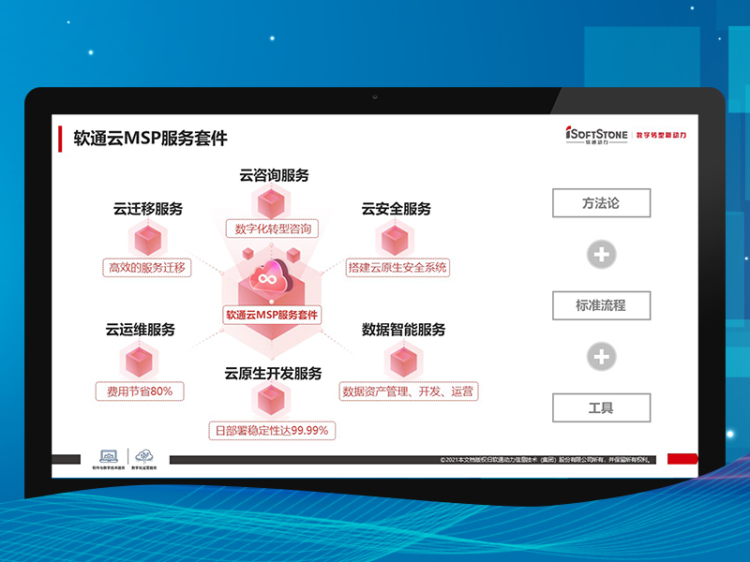

**软通动力信息技术（集团）股份有限公司**

**2021-11**

# 服务整体概述

软通动力的云管服务是基于华为云的MSP全线服务，包括云咨询、云集成、云开发、云迁移、、云运维等服务，结合软通动力多年的服务实践，充分融合ITIL、COBIT、ISO20000等方法论和最佳实践，建立了自有的运维服务管理平台和云管平台，依托专业的技术服务团队，提供专业的MSP服务。

# 服务内容

云运维

云运维服务是软通云MSP服务团队为客户提供的一系列专业服务，覆盖客户业务的整个生命周期，保障了客户业务在任何阶段都能够稳定运行。云运维服务遵循的治理标准参考了业界的通用管理准则，如Cobit、ITIL V3、ISO27001、ISO2000、ISO9000和PMBOK等标准，这些标准和方法论针对云计算的运维服务进行了优化，实现标准化的服务。

# SLA定义

我们强调客户利益和满意度最大的原则，所有提供的服务都有特定的SLA标准，确保客户所购买的服务能够通过有效的衡量标准得以全面保障，也可以根据用户的需求双方协商，制定更加适合的SLA指标。

# 服务方式

1、远程模式

基于云的方式，提供远程服务，包括日常的监控管理、日常运维服务管理、云开发等不同服务。

2、驻场模式

根据客户业务需要，派驻相关的专业技术服务人员进行客户现场服务，按照不同的服务内容，指派专业现场服务，可以按照单人次计算、按月计算等多种核算方式。